Animais como nós / Animals like us
Projeto de curadoria: Elisa Ochôa
"Animality is an exercise."
(M. Foucault, Le Courage de la vérité, 1984)

Conceito
O tema da ‘animalidade’ é muito diverso e pode levantar questões muito importantes.
Nas suas múltiplas relações animal-animal, animal-homem, o seu universo é muito parecido com o do artista; com o do pensador, porque ele age e existe através de gestos e expressões.
Pegando num dos comentários de Deleuze sobre o "Animal" e das várias questões que ele levanta: a territorialização e desterritorialização; as comparações que estabelece entre o animal e a arte: cor-luz, postura-linha, canto-expressão, esta exposição pretende ter múltiplas leituras e criar novos modos de olharmos para o mundo animal e seu Lugar num mundo humano.
O facto de os animais domésticos serem tratados como seres humanos; a dificuldade do homem em comunicar com o seu animal, e entrar no seu universo; a transposição de algumas das suas características para o animal (selvagem e doméstico) para o minimizar e instrumentalizar, é uma ideia fundamental que está na base deste projecto.
Algumas premissas do projecto:
. Território-desterritório (vida-morte)
. Violência de sobrevivência - violência pelo poder
. A animalidade humana; a humanidade animal. Que fronteiras?
. A aventura e o "estar à espreita" animal. A resposta a signos vs. a resposta ao discurso racional.
. Como é visto o "animal social" e para que serve?
. Inteligência racional - Inteligência emocional
. A animalidade é uma forma de infantilidade. Devir-criança=devir-animal
Exposição que reunirá diversos artistas nacionais e internacionais.
Cada um deles apresentará uma obra ou duas, dedicada ao tema.
Os projetos representarão diferentes expressões artísticas; várias linguagens reflectem sobre o mesmo universo.
Objetivo: Chamar à atenção dos públicos a relação e o papel que os animais têm na nossa sociedade. Abrir perspetivas e criar opiniões críticas sobre as várias questões que se levantam entre homem-animal irracional, entre inteligência prática e emocional. Desenvolver estados híbridos de humanidade e animalidade.
Impacto Social: Investigação nas diferentes áreas científicas e tecnológicas, consciencialização pública, conhecimento, divulgação de artistas portugueses, produzir ideias novas, informação nos meios de comunicação. Considerou-se apropriado comissariar um projeto com impacto social e não apenas confinado à comunidade artística, podendo assim, envolver diferentes especialistas na área.

Conversas/debate: Pretende-se, durante esta exposição, ter convidados (com data a marcar) para falarem publicamente: biologia, ciência animal, alimentação, ecologia, direitos dos animais, medicina veterinária, psicologia, agricultura, criadores, etc.
Data proposta para exposição e ciclo de conversas informais:

Produção & divulgação: Setembro - Outubro, 2013
Montagem: 1 Novembro a 5 Novembro, 2013
Exposição: Novembro (talvez dia 6, quarta-feira, a inauguração) até dia 30 de Novembro (Sábado).
Desmontagem: 1e 2 de Dezembro.

Ciclo de conversas informais:

9 Novembro (Sábado, 16 horas) – Lx Factory
13 de Novembro (Quarta, 18 horas) – Lx Factory
16 de Novembro (Sábado, 16 horas) – Lx Factory
20 de Novembro (Quarta, 18 horas) – Lx Factory
23 de Novembro (Sábado, 16 horas) - Prevista ser no auditório do Oceanário
27 de Novembro (Quarta, 18 horas) – Lx Factory
30 de Novembro (Sábado, 16 horas) – Lx Factory

Material/Apoio necessário para a realização da exposição e ciclo de conversas:

Projetores de luz (4) de chão ou teto
15 cadeiras
Tinta branca para parede (ajuda, contribuição ou disponibilização)
Ferramentas para montagem
Divulgação suportes online e newsletter (para os meios de comunicação)
Ajuda em gráfica para a publicação do pequeno catálogo e convites.
Pagamento 25 euros/cada dos conferencistas.
Produção do pequeno catálogo e programação/brochura
Amuse bouche e bebidas – inauguração
Águas & café - conferências
Algum apoio na produção dos trabalhos dos artistas
Os artistas:
1. Ricardo Tadeu – Pintura
2. Inês Norton – Instalação
3. Érica Zingano & Alexandra Ramires – Poesia Ilustrada
4. Hélène Veiga Gomes - Vídeo
5. Pedro Marques - Filme
6. Elisa Ochoa – Desenho
7. Jorge Simão - Fotografia
8. João Galante & Ana Borralho - Instalação Sonora & performance
9. Luíz Carvalho - Fotografia
10. Sara Maia - Pintura
11. Pedro Zamith – Ilustração
12. Clara Azevedo – Fotografia
13. Joana Nascimento – Objeto
14. Paulo Neves – Escultura (2 trabalhos)
15. Paulo Sellmeyor – Design
16. Rui Zink – Escrita criativa
A comissão do projeto:
Elisa Ochôa (Investigadora em museologia e artista)
Fernanda Maio (Professora convidada FBAUL & Crítica de arte)

Patrocínios possíveis: Oceanário de Lx, Clínica Veterinária do Rato, Empório do Bicho, Auchan, Lx Factory, Sapo

. Alguns trabalhos em anexo.

- 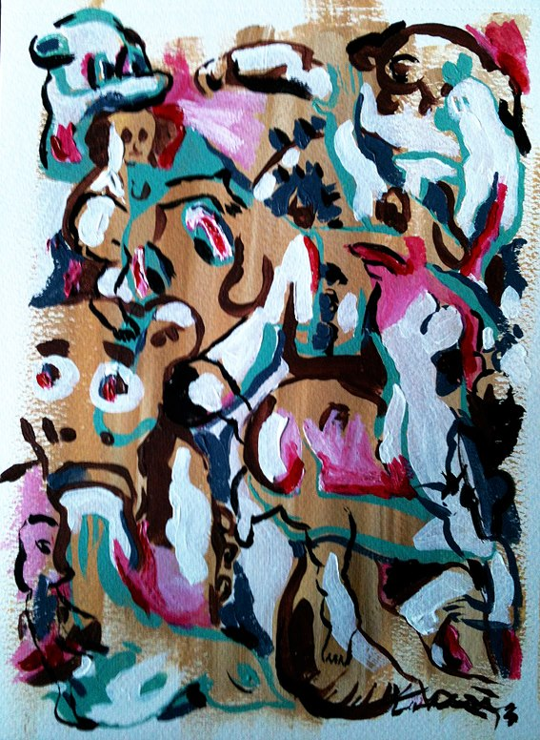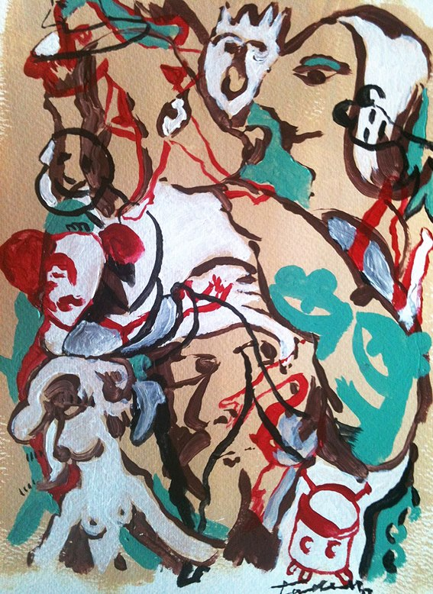
Ricardo Tadeu, Fábulas

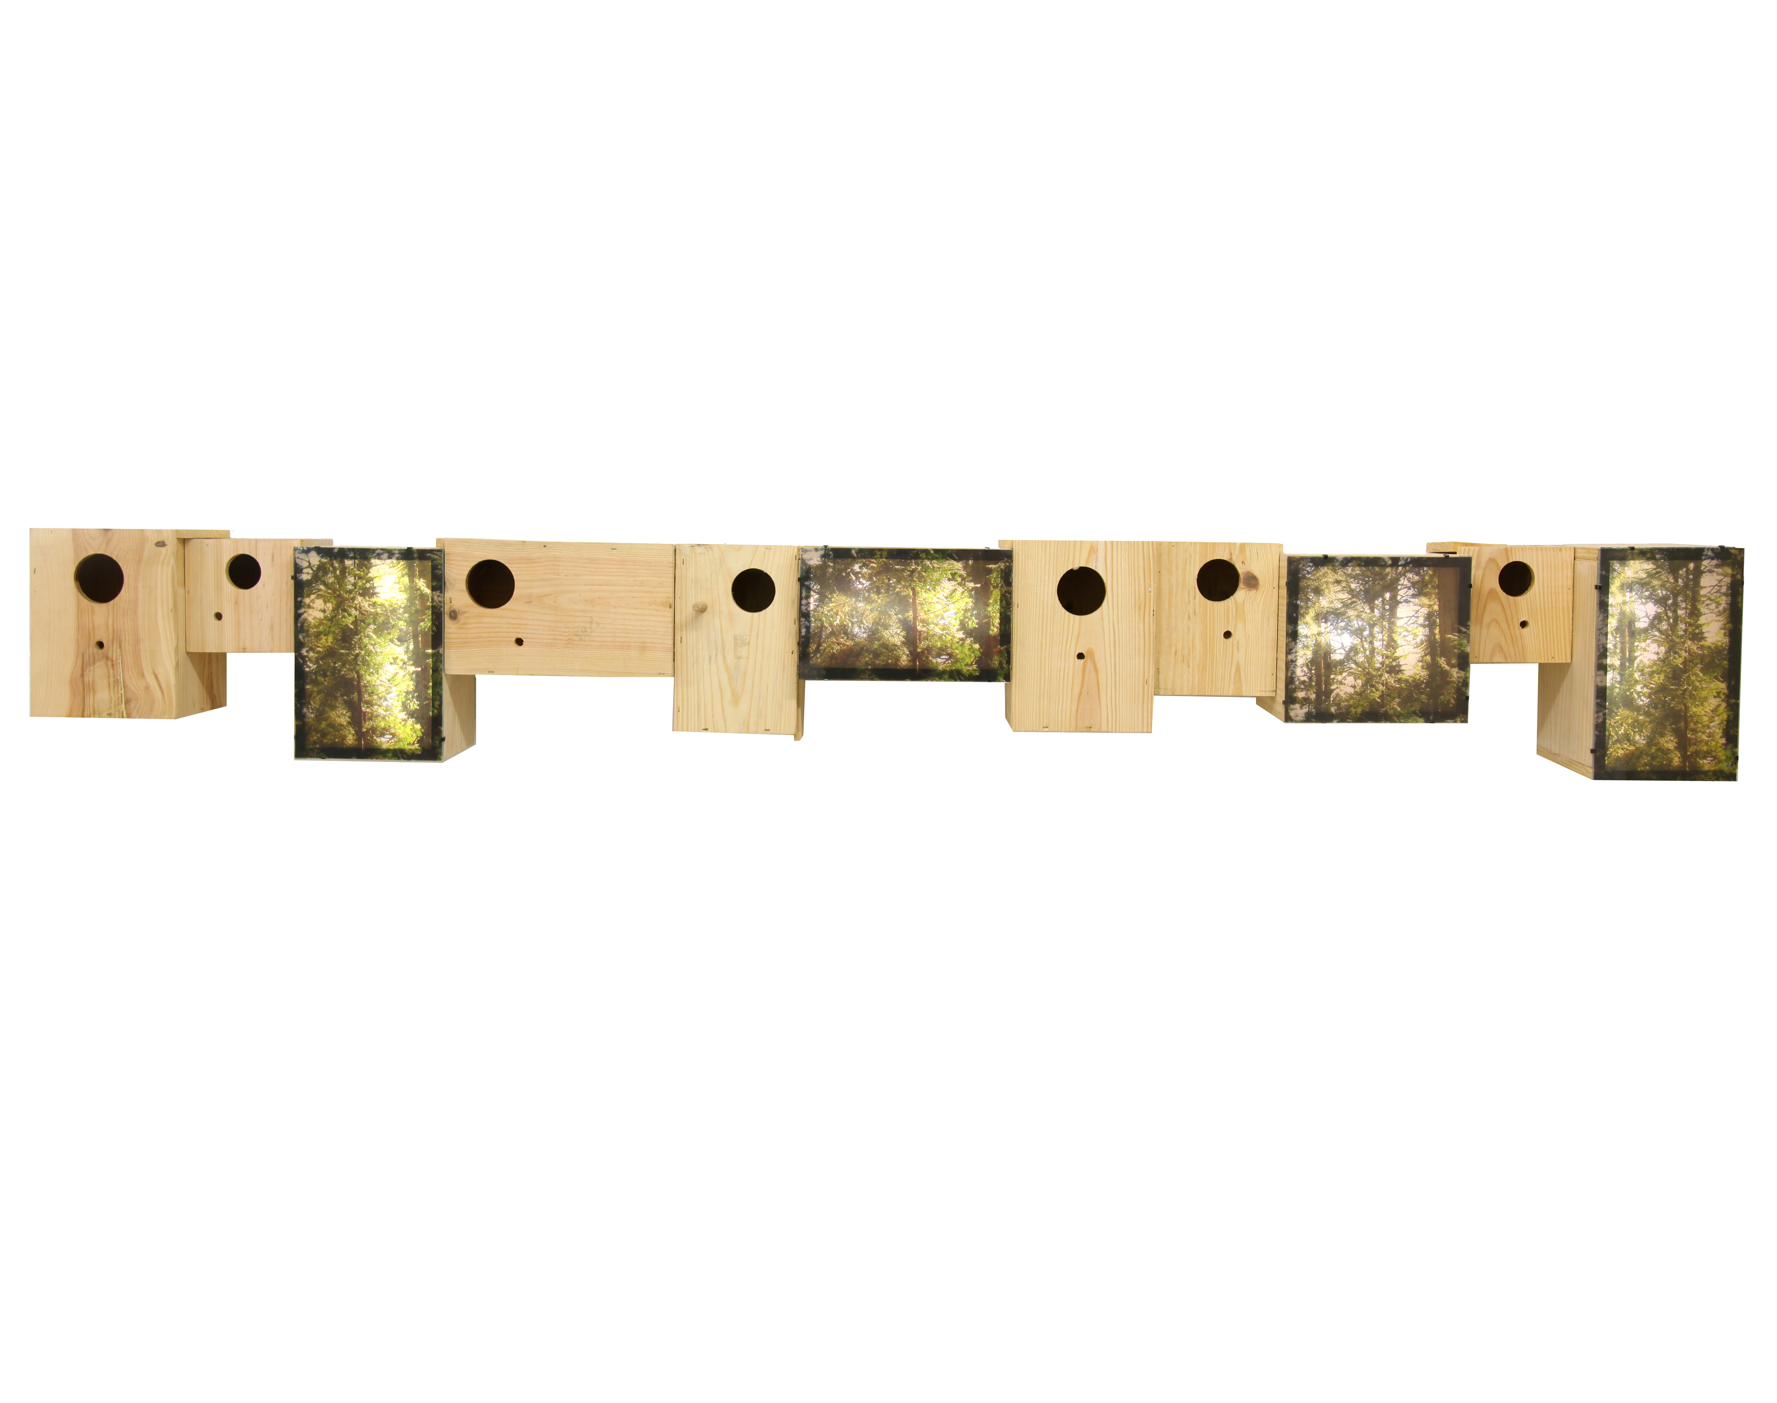
Inês Norton, Birds watch

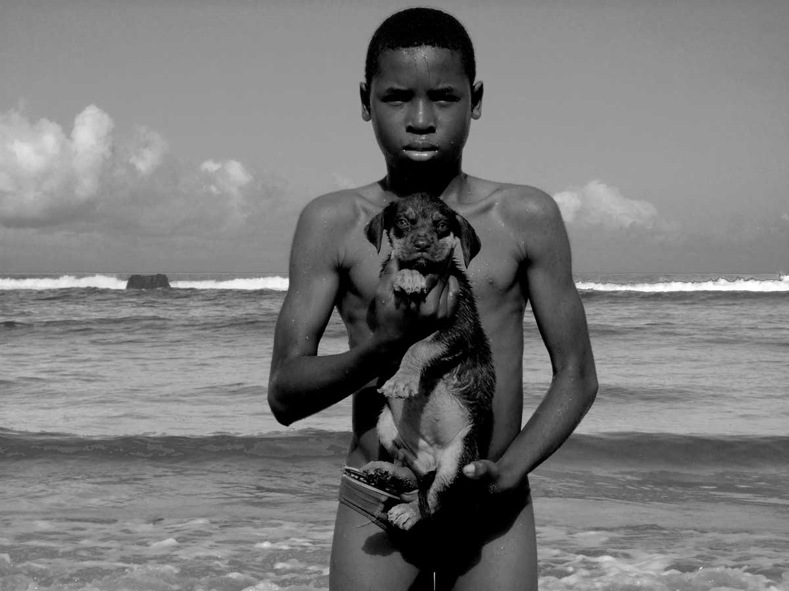

Jorge Simão, Sem-título

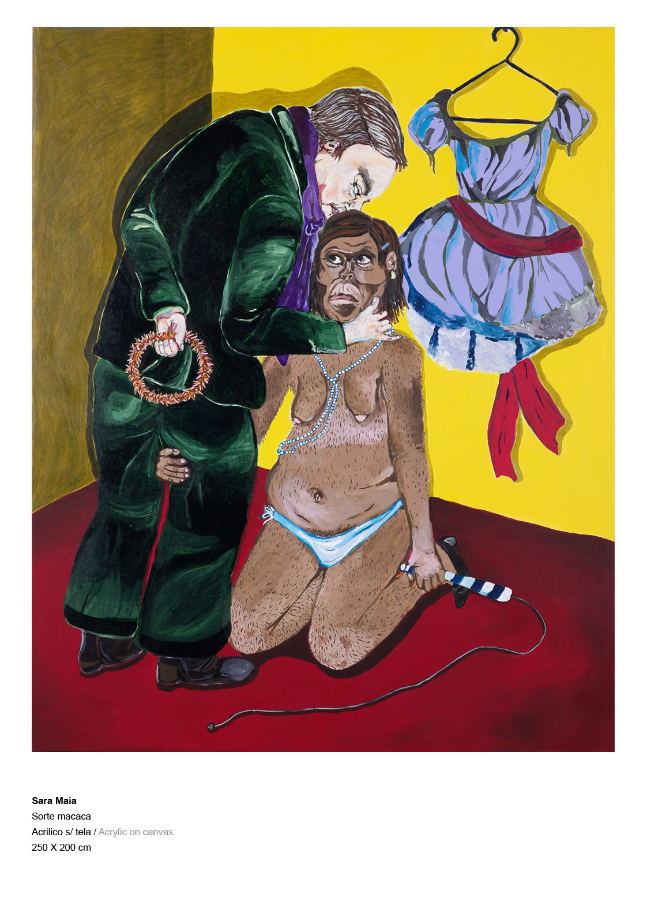

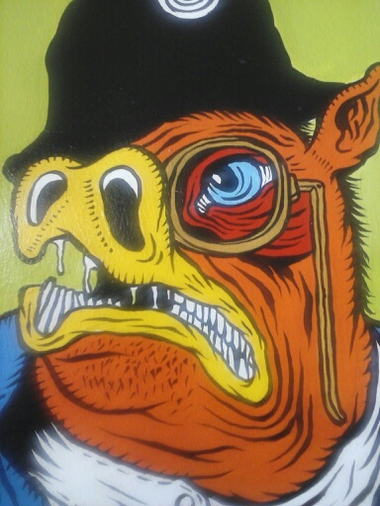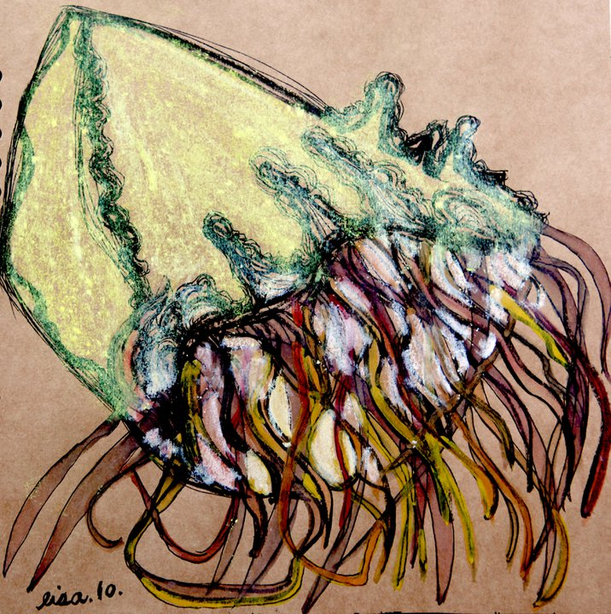

Pedro Zamith – Animal farm Elisa Ochôa – Inventário da fauna marítima da Arrábida

